الالكانات بتقنية تعزيز الواقع
- اسم البرنامج المستخدم :
augmented reality
شعار البرنامج :
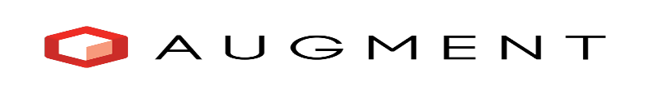
خطوات:
- يتم تحميل البرنامج من Google play
- بعد تحميل البرنامج والتسجيل فيه يتم طباعة الورق المرفق.
- وقص المربعات التى تحتوي على الصيغة الجزيئية لمركبات الالكانات .
- بعد فتح البرنامج باستخدام الايباد يتم تركيز كاميرا الايباد على كل اسم الالكان الموجود في المربع .
- ثم نضغط علر زر scan في البرنامج .
- يظهر الشكل المطلوب ثم يقوم الطالب بعملية التدوير والتصغير من خلال الازرار الموجودة في البرنامج .
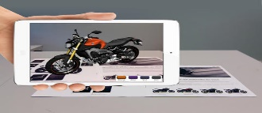
*** ملاحظة : ممكن نستخدم برنامج صصصصصقارى الاكواد QR Code Readerفي النشاط التالي.

ميثان
الصيغة الجزيئية : CH₄
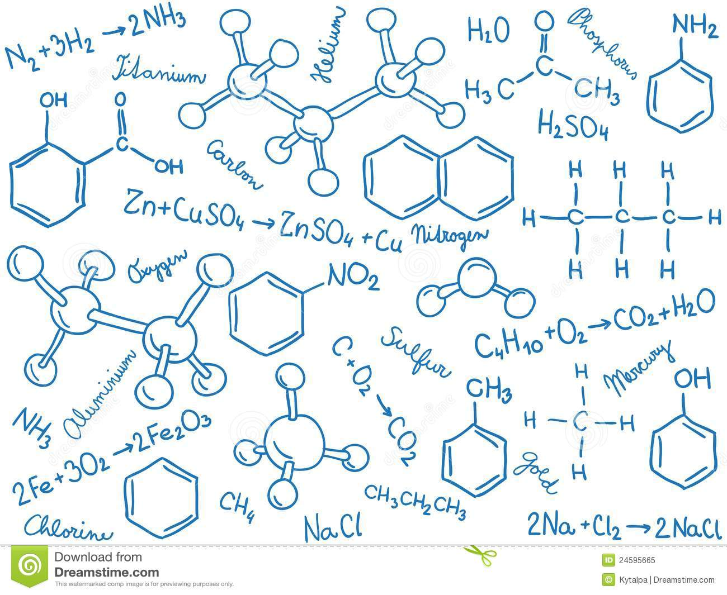

ايثان
الصيغة الجزيئية : C ₂H₆

بروبان
الصيغة الجزيئية : C₃H₈

بيوتان
الصيغة الجزيئية : C ₄H₁₀

بنتان
الصيغة الجزيئية : C₅H₁₂

هكسان
الصيغة الجزيئية : C ₆H₁₄

هبتان
الصيغة الجزيئية : C₇H₁₆

اوكتان
الصيغة الجزيئية : C ₈H₁₈

نونان
الصيغة الجزيئية : C₉H₂₀

ديكان
الصيغة الجزيئية : C ₁₀H₂₂

